1.无洽谈环节的施工确认之后依然展示 施工中，应为 已上刊
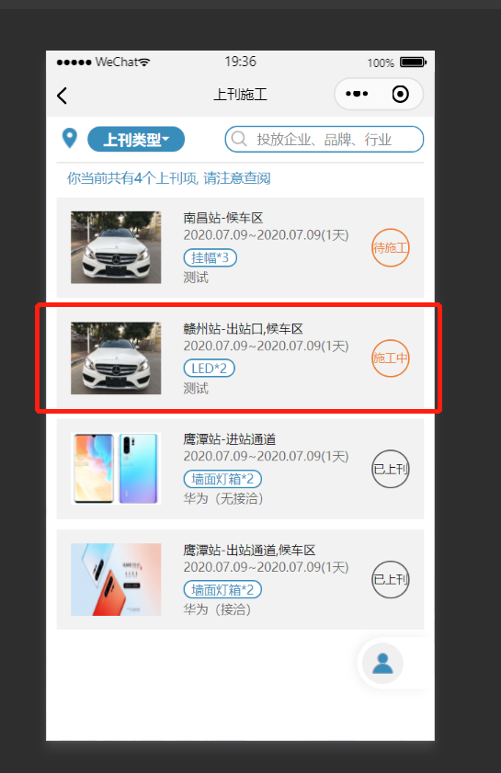

2.接洽完成确认之后，页面没反应；返回到列表页查看，状态还是显示“接洽中”；继续往后操作，导致后续状态全部错误，画面回传，施工结果确认应该为已上刊的，全部显示接洽中了。
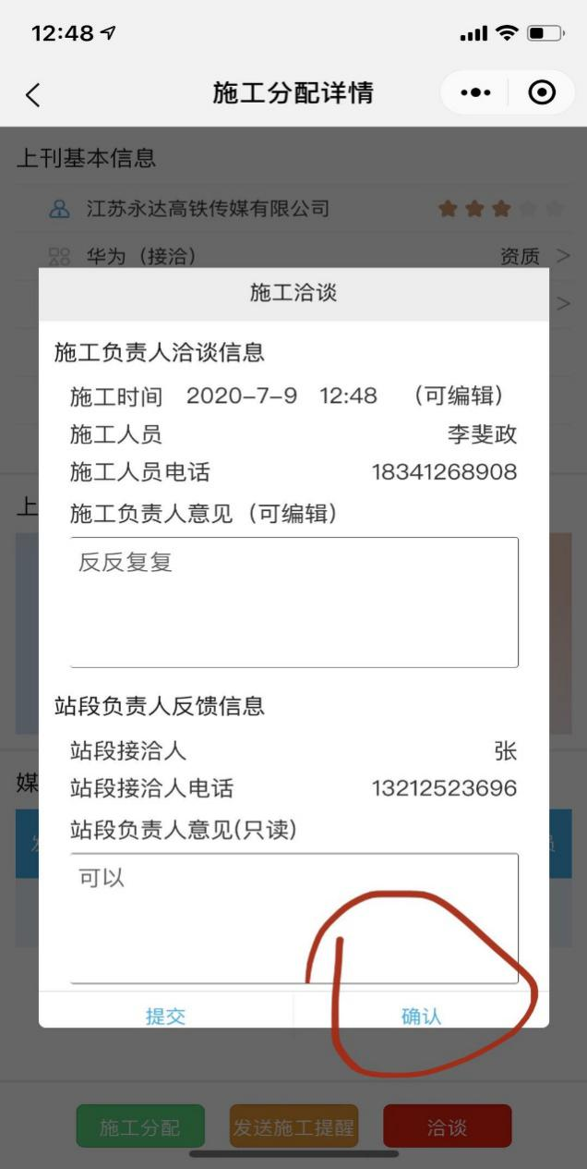
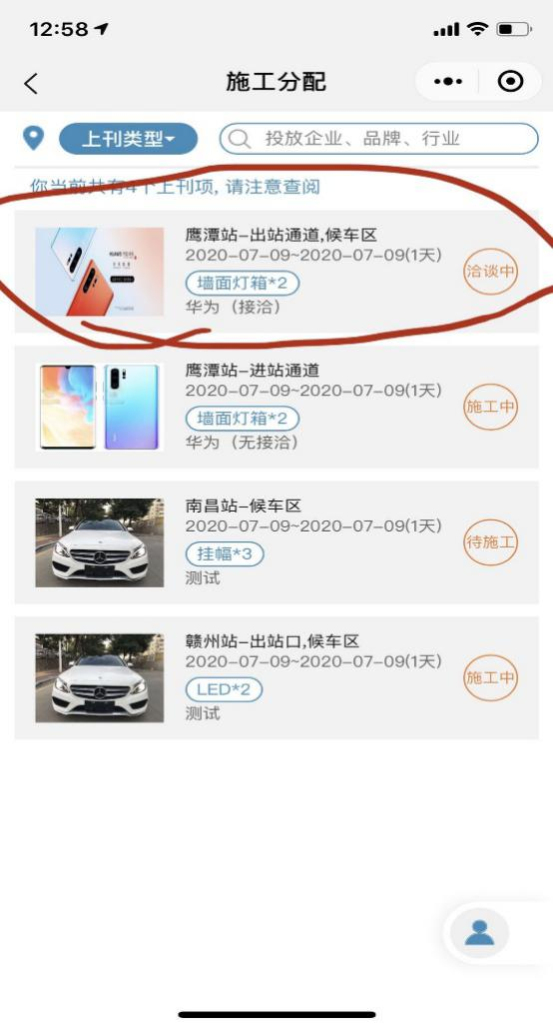
施工负责人界面：完成接洽的、施工结果画面回传的、施工确认的（已上刊）的所有申请，需要提供接洽按钮，查看接洽记录。
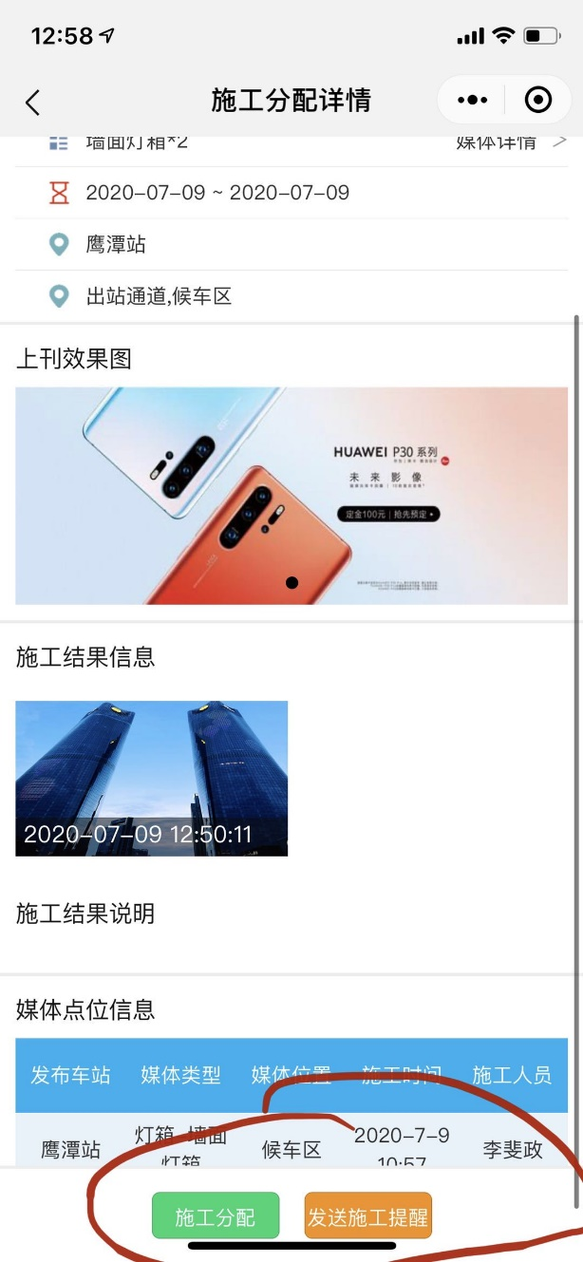

3、列车上刊申请，合同信息未回显，且上刊其他环节需要考虑增加合同编号、名称字段的展示（目前仅在代理商提交申请页面添加了，包括小程序）
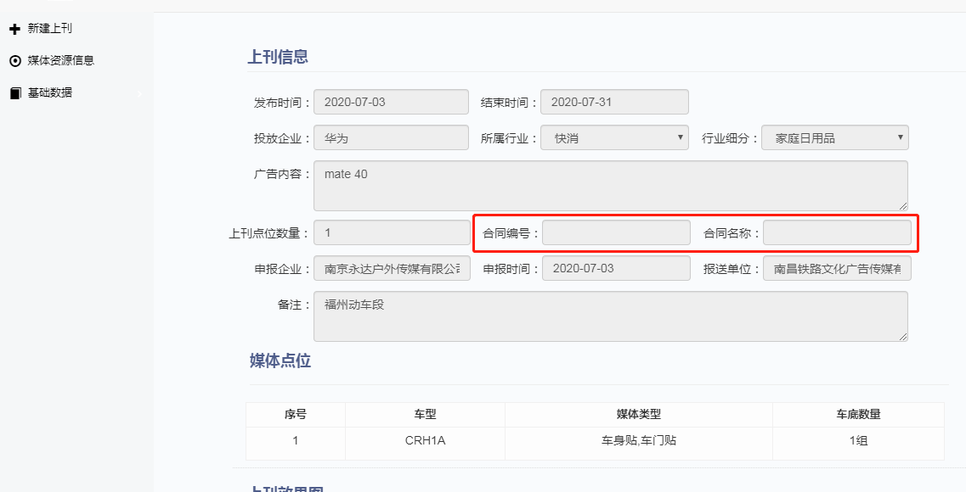
4、重要（终止合同的媒体不要再统计范围内）
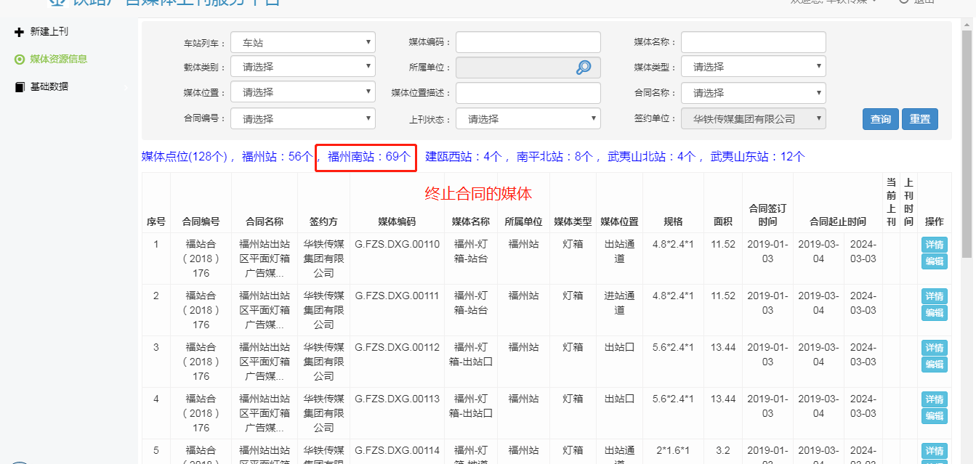
华铁的合同统计媒体数量不一致，如下图：
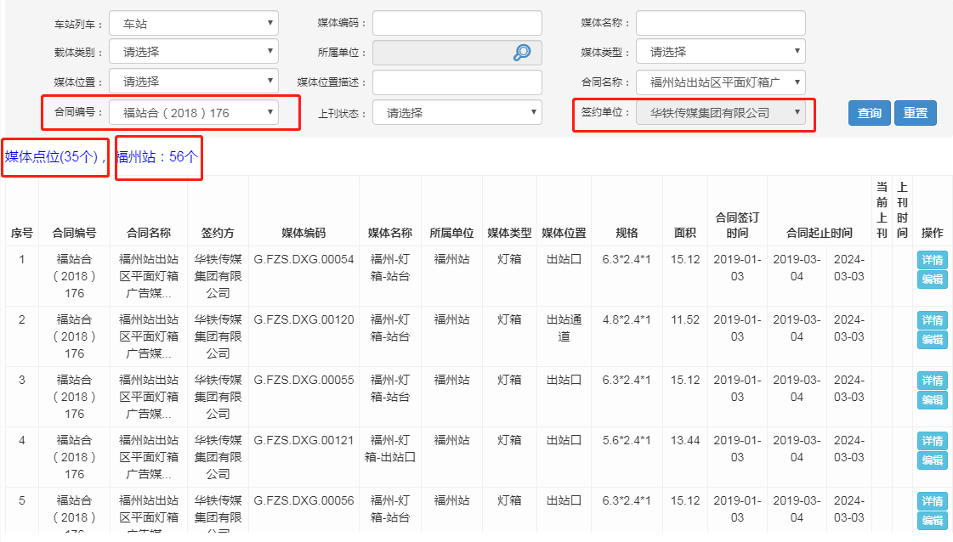
增加媒体老编码展示，便于代理商新旧媒体编码对比，标识媒体点位图
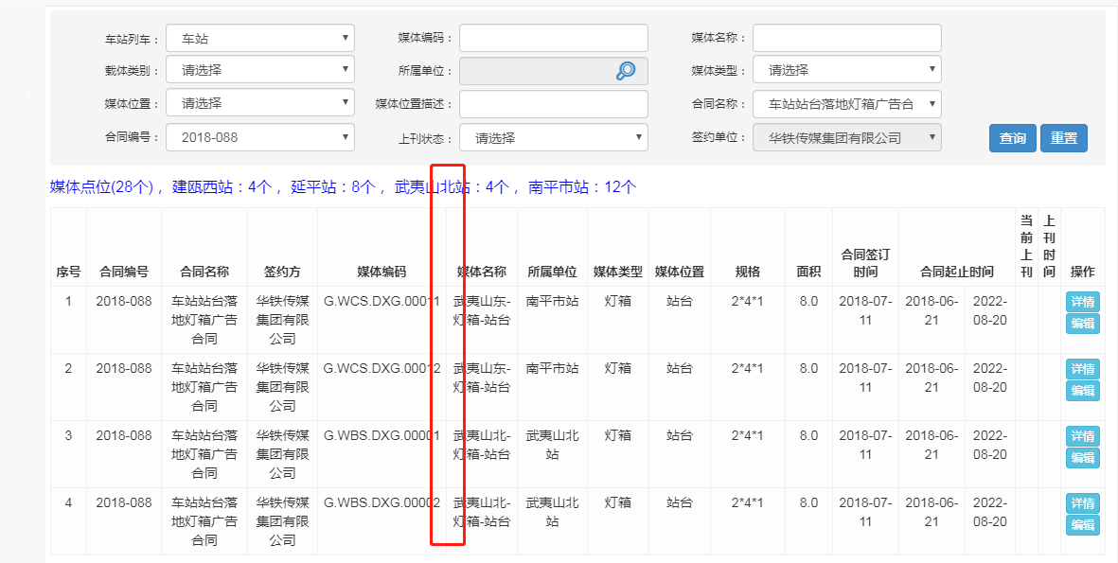
5.上刊审批 手动结束开发完成，内审的手工结束，流程历史在初审的最后一个人还展示需要审批
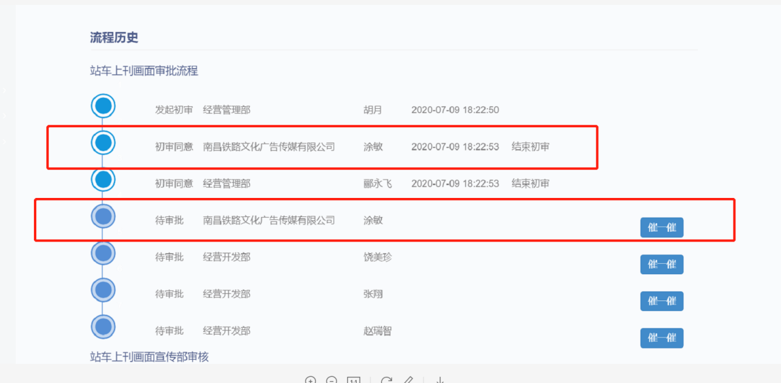
-----------------------------------------------------今日问题-------------------------------------------------------
- 上刊申请：建议“上传附件”删掉，所有审核的材料在上传效果图、资质图区域，已经足够满足需要。
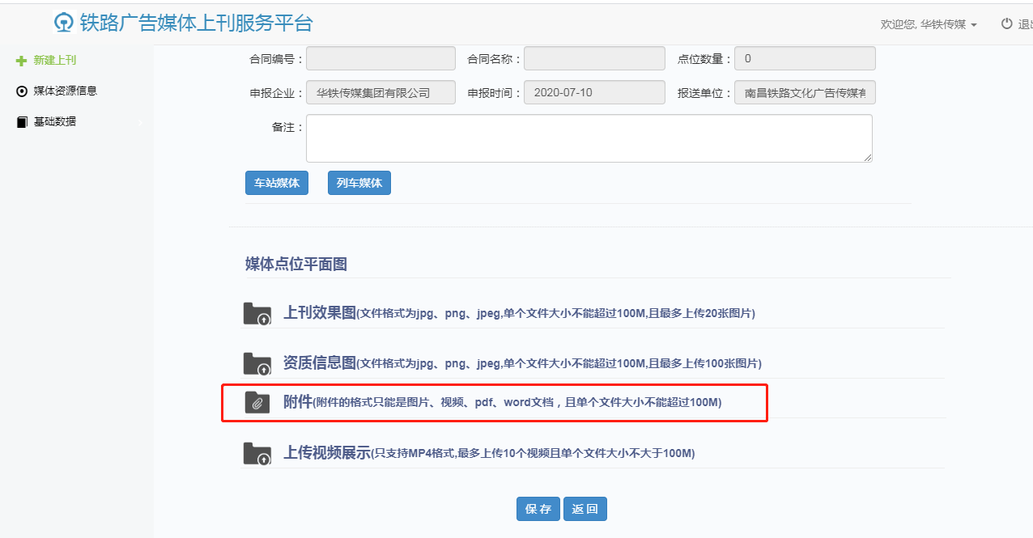
- 小程序：审批人界面，上刊效果图下方多显示了审批意见
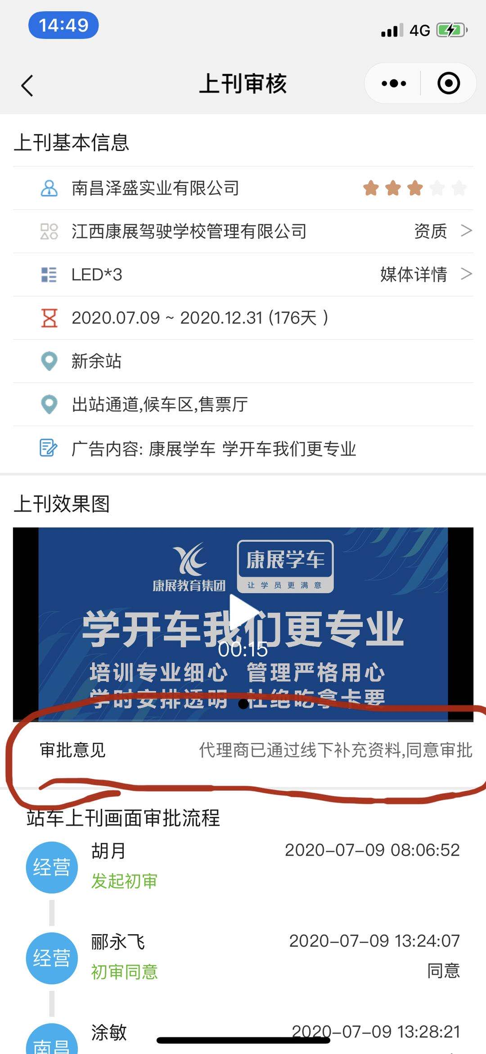
- 小程序：审批人界面，增加“已上刊”状态（南昌施工相关信息，暂时不需要给审批人看，他们不关心施工负责人及情况）
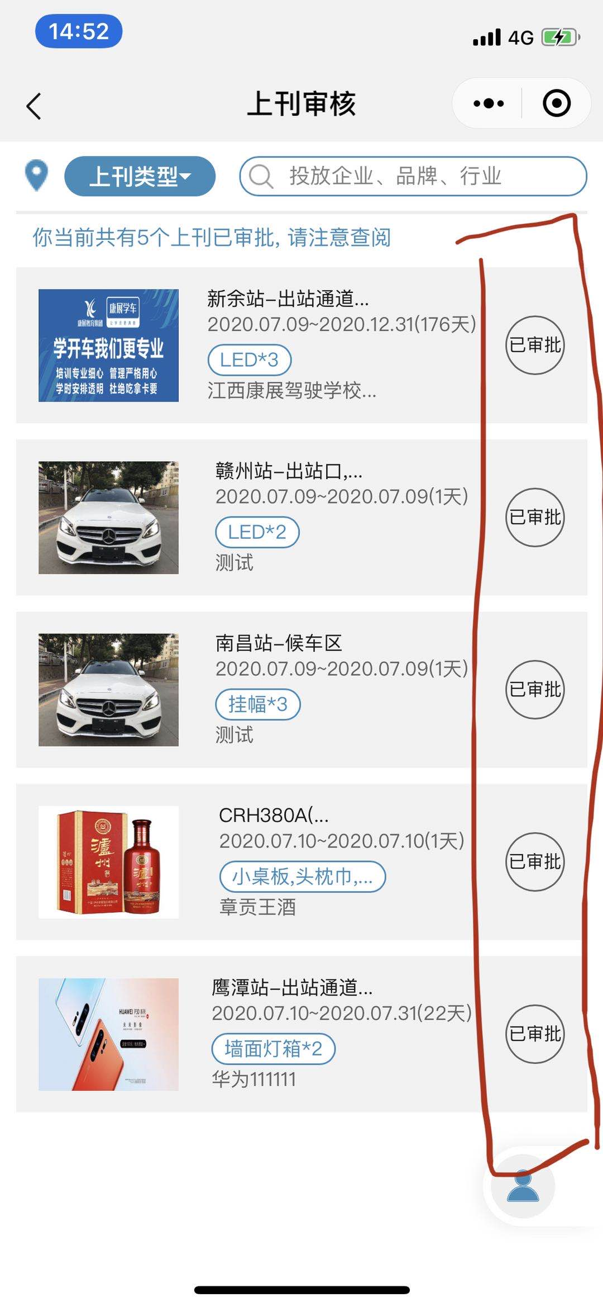
- 各环节需要展示上一环节操作时间：
施工负责人界面：展示转施工时间
站段洽谈人界面：展示施工负责人提交给洽谈人的时间
施工人员：展示施工负责人分配给他任务的时间
如果需要做施工结果确认或者查看施工画面的，需要显示施工画面回传时间，施工员结束施工的时间。
- 小程序（包括服务号推送的消息）：站段接洽人界面，确认的施工时间显示有问题
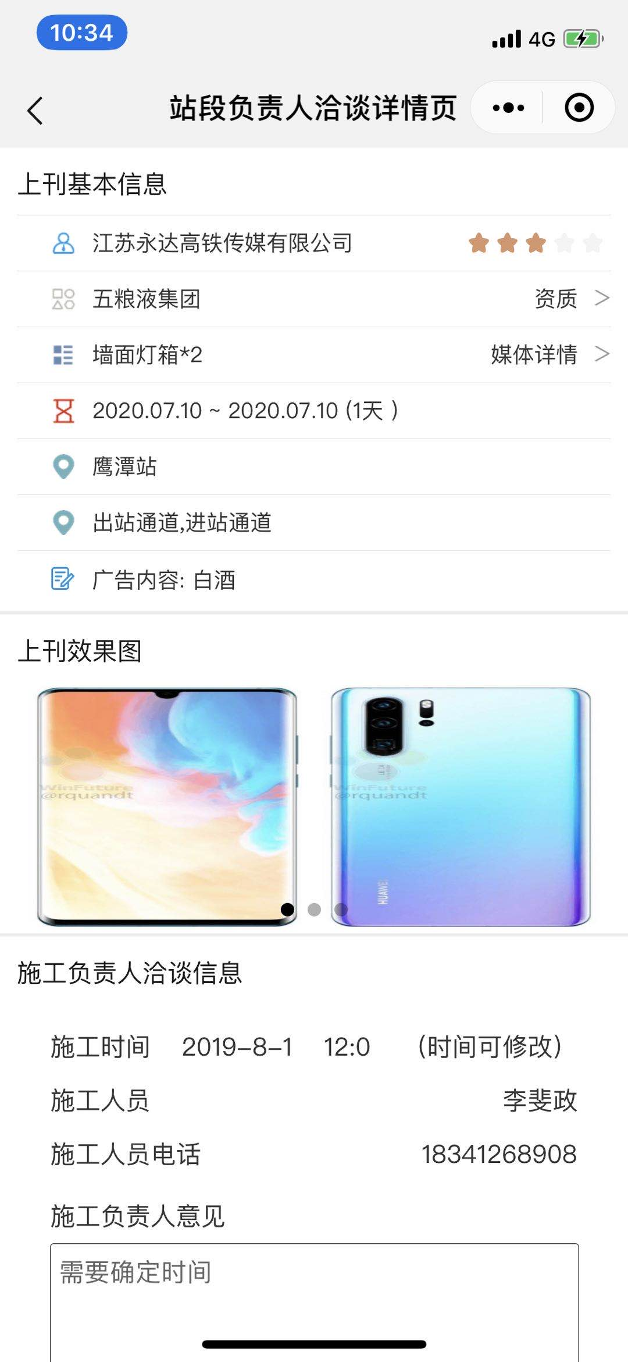
- 小程序（包括服务号推送的消息）：施工员需要看到接洽的内容（包括施工时间，现在是没显示的）
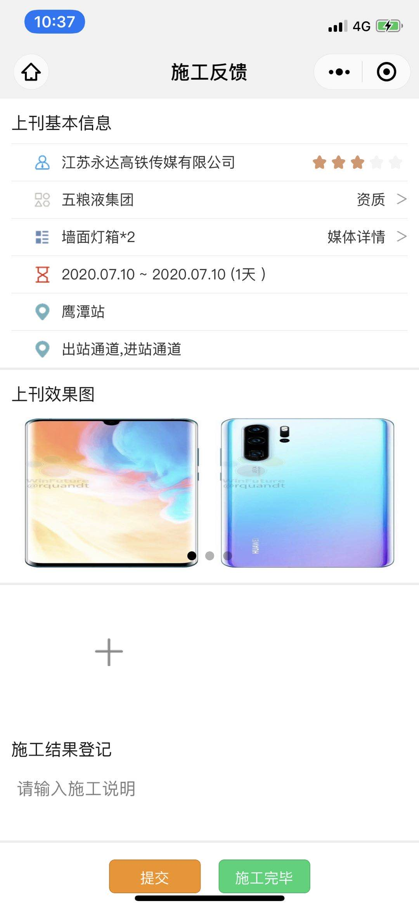
- 洽谈名称：改为对接
- 受理人界面：上刊申请列表需要增加“我方字段”，用于区分是哪个站段的合同
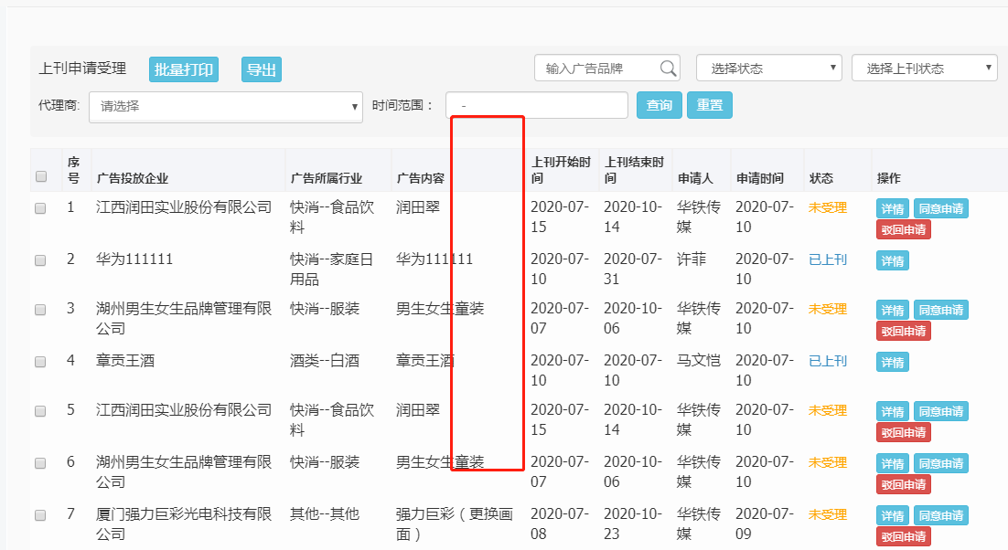
- 列车上刊施工环节：
- 需要增加接洽功能：接洽的方式，过程与车站接洽的一致。
- 列车施工结果确认：统一由施工负责人确认是可以的。
说明：文广公司直营的列车，是需要与站段进行沟通接洽的，其他站段的列车媒体是不需要的（如南昌车辆段自己经营的列车是无洽谈环节的）。
- 车站上刊施工环节：
- 文广公司经营的车站媒体：需要与站段进行接洽，目前系统无法自动赋值人，可允许施工负责人选择（选择站段接洽人类型的用户），确认即可，开启洽谈。
最终确认施工画面的，也是接洽环节的站段接洽人。
- 旅游酒店经营的媒体：通过远程上刊的，不需要接洽的，在确认施工完毕的同时，需要选择需要确认的站段的人（选择站段接洽人类型的用户）。
综上，九、十，实现方案与昨天的讨论情况基本一致，洽谈环节的洽谈人、施工完成时的确认人，系统可以自动赋值，并且显示出来，如果赋值不了的需要用户选择后，点击确定完成流转。

